TEST DI COMPRENSIONE DEL TESTO
La volpe e il boscaiolo
Fascia 9–10 anni · Lettori consolidati
ID: ________________________ Data: ________________ Ora: ________________

Rispondi alle seguenti domande facendo una crocetta sulla lettera o l’immagine che corrisponde alla risposta giusta.

1. Arrivata davanti alla capanna, la volpe chiede al boscaiolo:
A Mi dai un po' di legna?
B Aiutami a salvarmi!
C Scappa anche tu con me!

2. Dopo la volpe, chi arriva dal taglialegna?

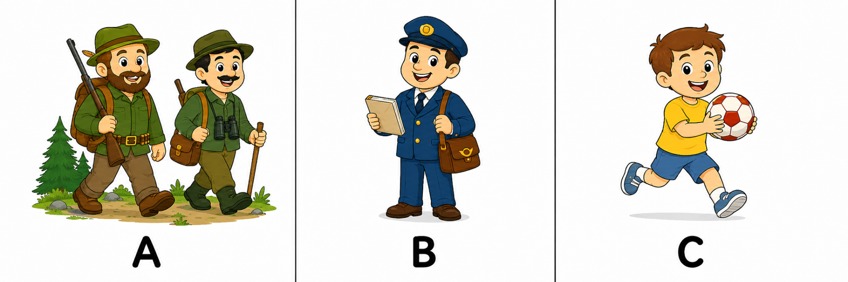 |  |  |  | 
A |  | B |  | C

3. Dove è arrivata la volpe che scappava?

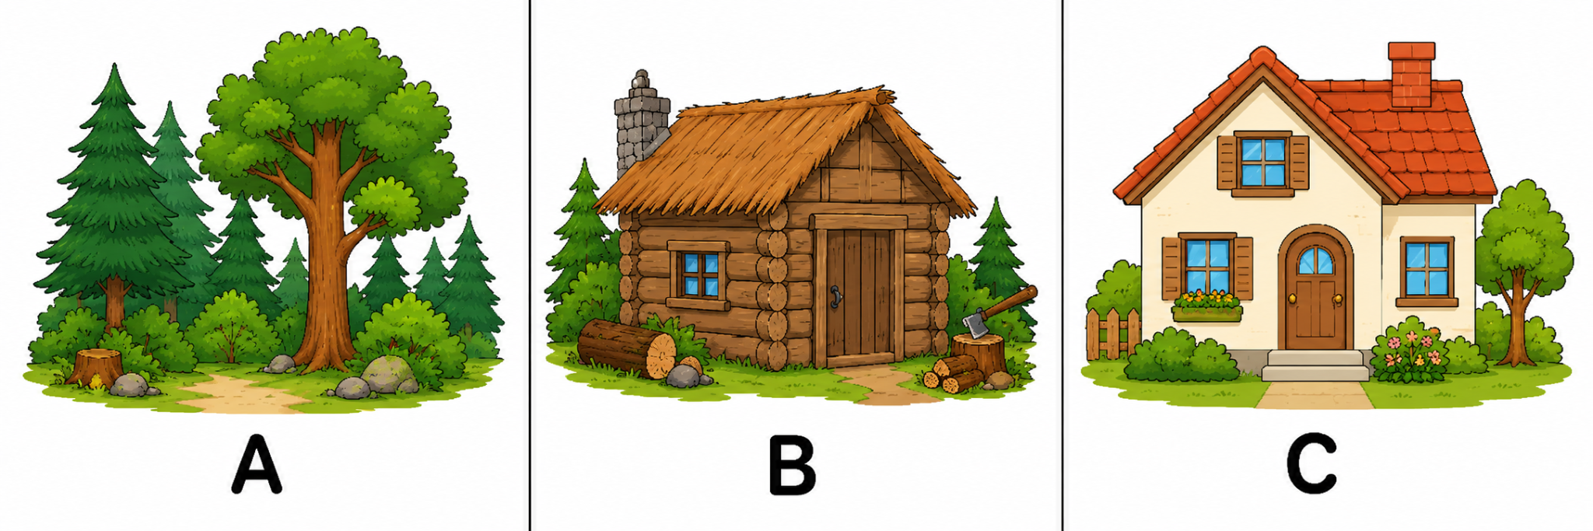 |  |  |  | 
A |  | B |  | C

4. Appena arrivata, chi ha trovato?

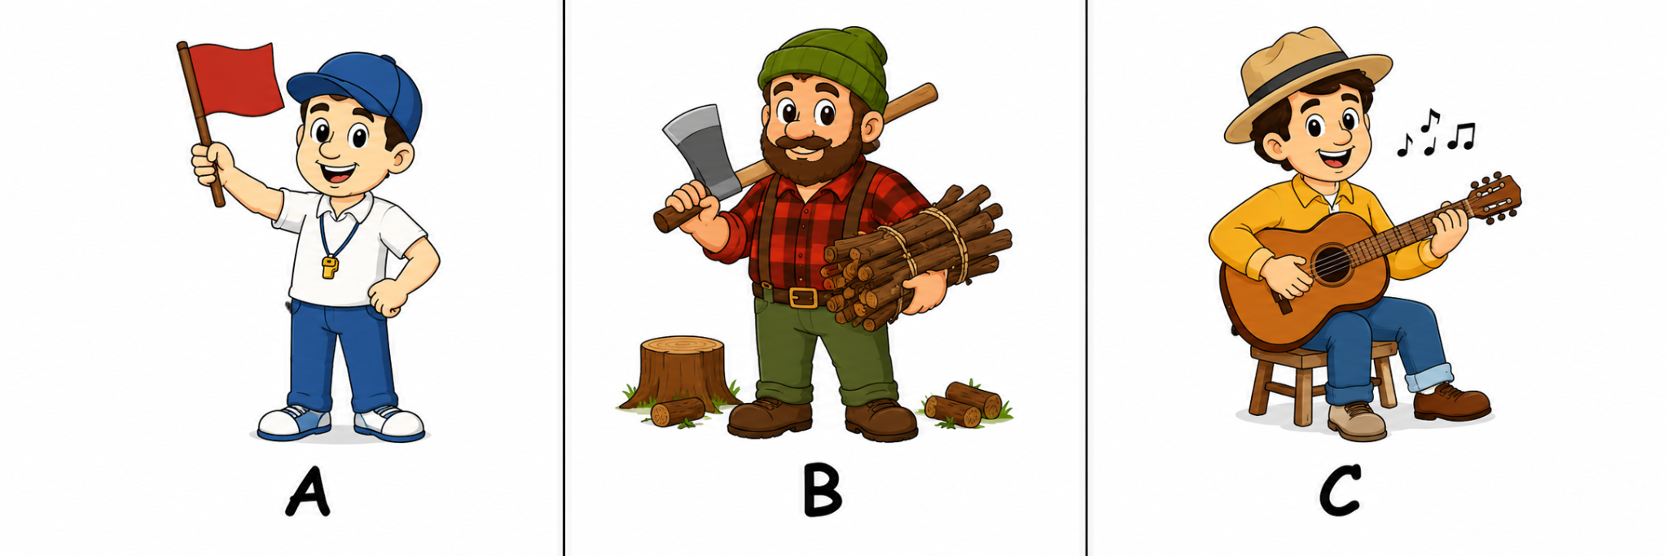 |  |  |  | 
A |  | B |  | C

5. Dove si era nascosta la volpe?

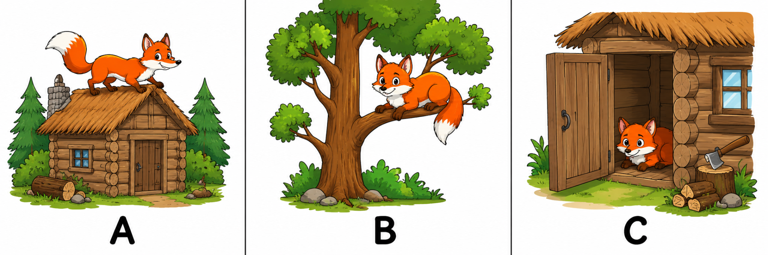 |  |  |  | 
A |  | B |  | C

6. Quali gesti faceva il taglialegna ai cacciatori?

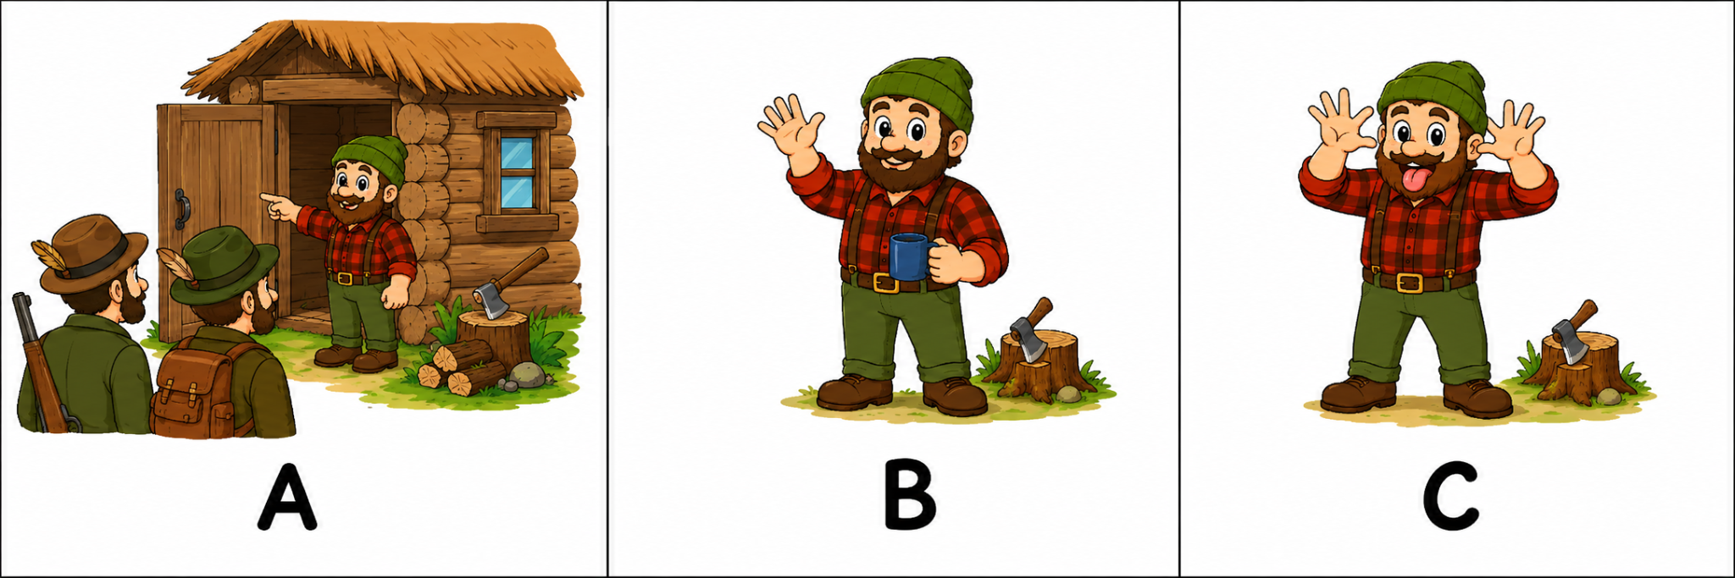 |  |  |  | 
A |  | B |  | C

7. Mentre il taglialegna parlava
A I cacciatori non lo ascoltavano.
B I cacciatori capirono dov'era la volpe.
C I cacciatori non capirono i segni che faceva.

- La volpe uscì dal nascondiglio
A E inseguì i cacciatori.
B E si fermò a parlare con il taglialegna.
C E si arrampicò su un albero.

9. Chi è il boscaiolo del racconto?
A È una persona che taglia la legna.
B È un cacciatore che insegue la volpe.
C È un vecchietto che passeggia nel bosco.

10. Alla fine del racconto il taglialegna fa l'offeso con la volpe:
A Perché la volpe gli ha sporcato la casa.
B Perché la volpe non lo ringrazia.
C Perché la volpe gli ha rubato una gallina.

COMPRENSIONE DEL TESTO “ La volpe e il boscaiolo”

Valutazione in decimi

Valutazione MT: 10 risposte esatte +2
Da 7 a 9 risposte esatte +1
Da 5 a 6 risposte esatte -1
Da 0 a 4 risposte esatte -2

